ООО «ПРЕСТИЖ - НН»  ООО «ЛИК’C» | 603124 г. Нижний Новгород  ул. Айвазовского, 3.  Тел.: 15-15-81 факс: 21-30-03  E-mail: prestignn@yandex.ru  Web: www.npsk.narod.ru
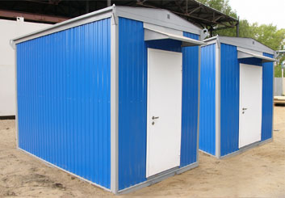 | Производственно - строительное  объединение  «НижПромСтройКонструкция»  занимается производством и поставкой мобильных блок – контейнеров операторов сотовой связи для эксплуатации телекоммуникационного оборудования в различных природных и климатических условиях регионов России.
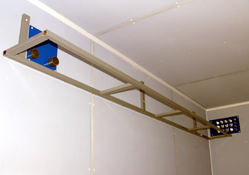 | 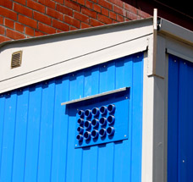
СХЕМА ПЛАНА БЛОК-КОНТЕЙНЕРА | 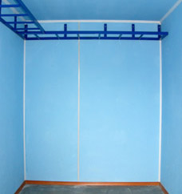
Блок-контейнеры данного типа используются для монтажа различного телекоммуникационного оборудования при эксплуатации в температурном диапазоне от -40 до +40 градусов по Цельсию.
В блок-контейнерах, изготовленных на нашем предприятии, устанавливают оборудование такие известные сотовые операторы, как Би-Лайн, МТС, МегаФон и др.

Мобильный Блок-контейнер (БК) для операторов сотовой связи
1.Базовая модель Блок-контейнера
№ | Наименование | Технические характеристики
1 | Наименование изделия | Блок модуль контейнерного типа
2 | Назначение изделия | Размещение технологического оборудования
3 | Условия эксплуатации | Температура внешнего воздуха от -40°С до +40°С
4 | Нагрузка на пол | 800кг/м ²
5 | Антивандальное исполнение | Лист 1,5 мм. По периметру стен
6 | Каркас здания | Стальной, из гнуто-сварных профилей.
7 | Утеплитель стен, пола и потолка | Негорючие стекловолокнистые маты М15 марки URSA 100мм
8 | Наружная обшивка стен | Профлист С8-1000-0, ГОСТ 24045-94 (полиэстер), цвет – белый или синий
9 | Внутренняя обшивка стен | ЦСП или ГВЛв 10 мм., окрашенный водоэмульсионной эмалью
10 | Внутренняя обшивка потолка | ЦСП или ГВЛв 10 мм, окрашенный водоэмульсионной эмалью
11 | Внутренняя обшивка пола | ЦСП 16 мм, линолеум антистатический
12 | Внутренняя планировка помещений | По согласованному с заказчиком проекту
13 | Наружная дверь (противопожарная) | Металлическая с замком сейфового типа. Над дверью – защитный стальной козырек. Рядом с дверью световой и звуковой сигнализаторы охранно-пожарной сигнализации (дополнительная комплектация)
14 | Отопление | Электрическое, радиатором 1,25 кВт с автоматическим регулированием температуры (дополнительная комплектация)
15 | Вентиляция | Сплит – система с установкой внешнего блока на кровле здания. Оборудование не поставляется. В комплект входят защитные кожухи внешних блоков, устанавливаемых на крыше.
16 | Освещение | Электрическая лампа накаливания (дополнительное оборудование)
17 | Охранная система | Не устанавливается
18 | Внутреннее оборудование | Кабельный лоток 300 мм и 100 мм шириной из окрашенной стали на кронштейнах (дополнительное оборудование)
19 | Электропроводка | Кабельные каналы (дополнительное оборудование)
20 | Кабельный ввод | Не производится
21 | Крепление оборудования | По закладным деталям в ограждающих конструкциях контейнера. Места крепления указаны на чертежах
22 | Дополнительные устройства | Входная площадка перед наружной дверью с ограждением и лестничным маршем высотой 800мм.
23 | Кровля | Двухскатная, малоуклонная, из стального листа толщиной 2мм.
24 | Вес контейнера | 3300 кг
2.Стоимость Блок-контейнера
№ | L× W× H |  | Ед. измерения | Кол-во | Цена
1 | 3300× 2350× 2900 |  | руб. | 1 | 146000
2 | 3760 ×2350× 2900 |  | руб. | 1 | 154000
3 | 4700 ×2350 ×2900 |  | руб. | 1 | 172000
4 | 6000× 2350× 2900 |  | руб. | 1 | 184000
3. Базовая комплектация оборудования БК
№ | Наименования | Тип | Ед. измерения | Кол-во | Примечание
1 | Щит с узлом учета | ЩСН – 220/380 | шт. | 1 | 3-5 кВт
2 | Кабельная разводка | Кабель-каналы и ростры | комп-т | 1
3 | Рабочее освещение |  | комп-т | 1 | 100лк, IP65
4 | Аварийной освещение | На базе встроенных А.Б. | комп-т | 1 | 20лк. IP 54
5 | Сеть рабочих электророзеток | Одинарные с крышкой | комп-т | 1 | IP 44
6 | Принудительная вентиляция | Вытяжная | комп-т | 1 | 280м³/час
7 | Электроконвектор |  | шт. | 1 | 1,25 – 2,5 кВт
4.Стоимость базового комплекта оборудования
№ | L× W× H |  | Ед. измерения | Кол-во | Цена
1 | 3000× 2350× 2900 |  | руб. | 1 | 28500
2 | 3760 ×2350× 2900 |  | руб. | 1 | 30400
3 | 4700 ×2350 ×2900 |  | руб. | 1 | 32700
4 | 6000× 2350× 2900 |  | руб. | 1 | 36200
5. В стоимость Блок-контейнера входит
№ | Наименование |  |  | Кол-во | Примечание
1 | Козырек дверной |  | шт. | 1
2 | Площадка с трапом |  | шт. | 1
3 | Защитный кожух внешних блоков кондиционеров |  | шт. | 2
6.Комплектация дополнительным оборудованием производится согласно требованию ТУ заказчика и
определяется дополнительным соглашением Конт. тел. 8(8312)21-30-03, 21-35-35

